Муниципальное казенное образовательное учреждение
Новопоселковая СОШ
Республики Дагестан, с .Касумкент

Проект
на тему:
«Испикская керамика»
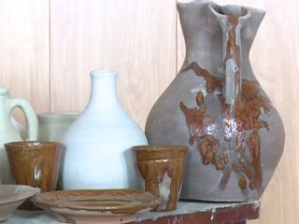
Подготовила проект:
Учитель истории -Амрахова Т.М.
Ученица 7Б-Амрахова А.Ф.

С.Касумкент.
2018 г.

Содержание проекта:

Ведение---------------------------------------------------------------------4-5
Древнее искусство Дагестана. Испик---------------------------------5-6
Техника изготовления керамических изделий ---------------------6-7
Гончарное искусство Испик --------------------------------------------7-8
Роспись Испикской керамики-------------------------------------------8-10
Результаты исследования . ---------------------------------------------10-11
Вывод------------------------------------------------------------------------11-12
Заключение использованной литературы

Ремеслу везде почет.
Мастерство везде в почете.
Ремесло-золотой кормилец.
Ремесло шить -есть не просит, а само кормит.
С ремеслом весь свет пройдешь -не пропадешь.
С ремеслом не пропадешь.
С ремеслом спеши дружить-в коллективе легче жить.
Ремесло-золотой браслет на руке.
Ремесло везде добро.
Ремесло за плечами не висит; его добиться надо.
Смотрю на глиняный кувшин,
Работы старых мастеров.
Он запах вечности впитал
И стал свободен от оков.
Всего-то глиняный кувшин,
А марка мастера видна.
И пусть совсем он не с аршин,
Не выставляется цена.
Стоит тихонько на столе,
Доволен, возрастом своим.
И отражается в окне,
Ваятеля чудесный стиль.
Его особый колорит, магнитом привлекает узор,
Кувшин, уж много лет, стоит,
Талантом мастера , спасен.

Введение.
Данный проект посвящается истории моего народа- лезгины.
По данным переписи населения 2010г. Достигла 180300 .
Я, Амрахова Амина , являюсь представительницей старенного и могучего рода -лезгинов, выходцев из Дагестана, село Касумкент.
В своей работе мне хотелось бы обратить внимание современной молодежи на развитие культурных традиций лезгинов проживающих на территории Дагестана. А также мною преследуются цель внести свою лепту в подготовку материалов для изучения «Древней испикской керамики». Материал, который я изучу, будет представлен для дальнейшего работы по изучению истории испикской керамики. В нашей школе проводятся различные мероприятия на тему: «Дагестан- единое целое с Россией», «Россия устремленное в будущее», «Мы дружбой народов Дагестана сильны», «Патриотическое воспитание школьника», «Дагестан многонациональное государство», в котором приняли мы- ученики участие. Начиная работу над данным проектом, я поставила перед собой цель, как можно больше узнать о изготовление древней испикской керамики. Во время работы над проектом я изучила различные документальные источники, которые помогли мне узнать много полезной информации. В словаре -справочнике Агеева Р.А. «Какого мы роду-племени? Народы России : имена и судьбы» изложен весь материал очень кратко , который помог мне в дальнейшим , опираясь на данные тезисы рассмотреть из других источников более подробно многие интересующие меня вопросы.
Произведения декоративно-прикладного искусства, с которыми каждый человек, -сталкивается постоянно и воспринимает их практически по разному являются неисчерпаемым источником эмоциональных переживаний мастера. Чувства, мысли и мастерство, вложенные автором-художником в свои произведения составляют эмоциональную основу создания и восприятия предметов декоративно-прикладного искусства, определяют силу художественного воздействия этих изделий. Каждый народ интуитивно исторически стремился выразить в художественной форме, свое понимание жизни, отношение к природе, восприятие идеала красоты. Многообразие культурных и художественных традиций Дагестана связано с этнической дробностью, в свою очередь порожденной сложностью природно-рельефных условий, а также непростой историей края. Прикаспийская низменность издавна привлекала и путешественников, и завоевателей, и кочевые народы, и путешественников, и завоевателей, и кочевые народы как самый удобный путь, связывающий Восточную Европу с Передней Азией. Это были скифы, сарматы, аланы, гунны и др. Дагестанские народы, пройдя через сложную, подчас трагическую историю, смогли сохранить свой неповторимый облик, язык и самобытную культуру.

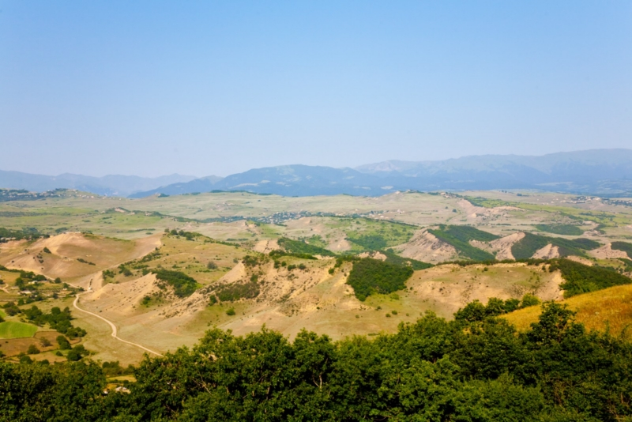

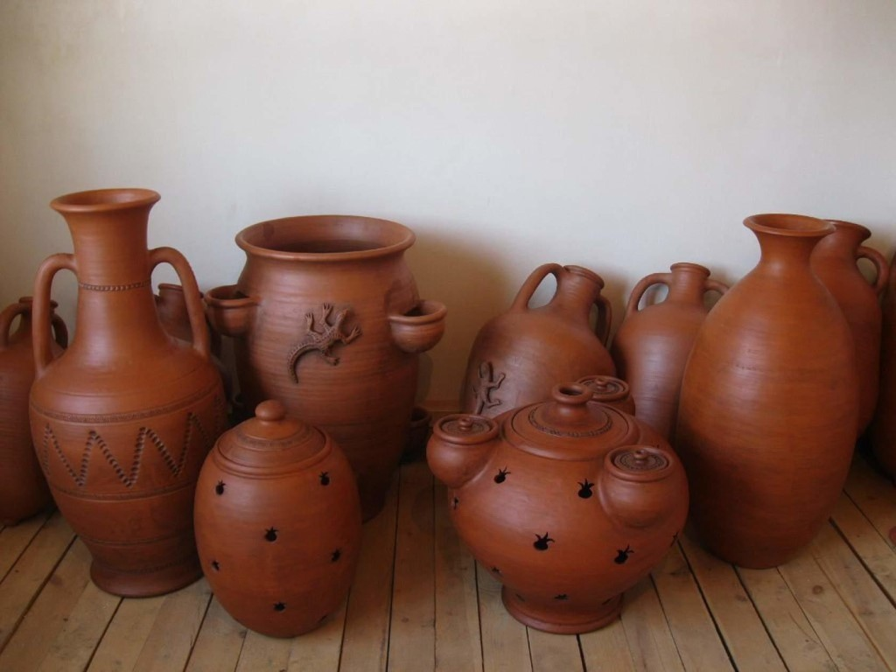

Древнее искусство Дагестана.
Самые прекрасные кувшины
Делаются из обычной глины.
Так же, как прекрасный стих,
Создают из слов простых.
В эпоху раннего средневекового (5-6 вв.) лезгины осваивают производство керамических изделий с помощью гончарного круга. Традиции изготовления расписной керамики у лезгин также уходят достаточно глубоко в древность.
Установлено, что уже в 12-15вв. в древнем лезгинском селении Кала существовало развитое керамическое производство бронзовой расписной керамике, типичной в то время для всего южного Востока. Уже тогда изделия калинских гончаров бытовали среди других народов Дагестана.
Тарелки, миски, большие блюда из хорошо обработанной красной глины, кувшины для воды и т.п. в настоящее время встречаются в горных селениях Кубачи, Кудали, Балхар. Сохранились образцы калинской бирюзовой керамики на месте разрушенного селения Цудахар, в развалинах средневековой крепости Аркас и на месте древней крепости Капчугай , разрушенной еще в 14в. Тамерланам.
Таким образом, уже в средневековье производство бирюзовой керамике в селении Кала, которое было расположено недалеко от современного селения Испик Касумкентского района , носило характер развитого ремесла.
Испикская керамика благодаря своим высоким декоративным качествам в дагестанской народно-художественной керамике занимает, пожалуй, особое место. Хотя культура зародилась в 15 в., она до сих пор поражает нас своей красотой, технологиями, опережающими свое время. Она не похожа ни на одну другую культуру, тем и дорога для дагестанского декоративно-прикладного искусства. Это культурное наследие требует особого внимания как со стороны специалистов, так и со стороны государства.*
Дело в том, что долгое время идут споры в научных кругах относительно происхождения этой культуры. Э.В.Кильчевская , которая изучала испикскую керамику, в свое время сопоставляла глину из Старого Агаширинова С.С « Материальная культура лезгин»

Испика и глину испикских тарелок. Лабораторные исследования показали их идентичность. Но споры продолжаются и по своей день. Возможно, косвенно на мнение ученых влияли многократные неудачные попытки возрождения испикской керамики.
Много лет ученые занимаются проблемами возрождения испикской керамики, поэтому им не давал покой вопрос о спорности испикских корней испикской же керамики. После долгих изучений ученым удалось подвердить наличие различных глин и компонентов глазурей близ Испика, есть месторождение марганца близ Касумкента, есть медь и железо. Многолетнее поиски мест нахождения черепков испикских тарелок привели к выводу, что эти блюда были распространены в Южном Дагестане. Черепки испикских тарелок встречаются в Орта-Стале , Юхари-Стале , Алкадаре ,Цните , Ново-Маке и других селах.
В Старом Испике ученым удалось найти многочисленные остатки обжиговых печей, большое количество черепков испикских тарелок, кувшинов, дуршлагов и других изделий. Также найдены керамические трубы для водопровода ручной работы.
Все находки лежали на поверхности или было вкраплено в стенки оврагов. Часть находок ученые заимствовали у населения Старого Испика*.
Техника изготовления керамических изделий.
Производство бирюзовой керамики у лезгин, как утверждает Э.В. Кильчевская и А.С. Иванов, прекратилось в связи с разрушением селения Кала во время татаро-монгольских междоусобных войн. В дальнейшем, уже с 15в., традиции керамического производства древнего Кала продолжили селения Испик, Сальян и Гезеркент . Керамическое на территории Южного Дагестана особенно высокого расцвета достигло в 17в. К этому времени керамическое производство распространилась на селения Испик , Мюгюч , Еникент Кубинского уезда. Керамические изделия изготовлялись из специальной глины, добываемой недалеко от тех селений, где занимались этим ремеслом. Мастерские иногда строились отдельно, но чаще занимали одну из комнат жилого дома*. Станок был деревянный и состоял из двух кругов, соединенных осью на расстоянии 67 см друг от друга, верхнего диаметром 27 см, а нижнего диаметром 64 см. Помещался он посередине комнаты в специально вырытой для этого яме глубиной в 1м., так что верхний круг станка находился на одном уровне с поверхностью. Глину складывали на площадку, обставленную досками, обливали водой и мяли ногами, выбирая при этом из глины посторонние предметы, сор , камешки. Затем глиняное тесто оставляли на 2-3 дня. После чего опять мяли. Из приготовленного таким образом глиняного теста начинали формировать изделия. Сушка изделий из необожжённой глины производилась в том же помещение, где они изготовлялись, или же где-нибудь под навесом, на крыше или во дворе и т.д. Высохшие изделия обыкновенно полировались гладким камнем, после чего поступали в обжиг. Обжиг производился в специально приспособленных обжигательных печахпод названием «куьм». Печка имела куполообразную форму с 4 дымоходами у основ. Глубина ее достигала 2,5 м с диаметром к 184см у основания. Спереди печки находилось небольшое отверстие (диаметром 40-45см), откуда было видно обжигаемые предметы.

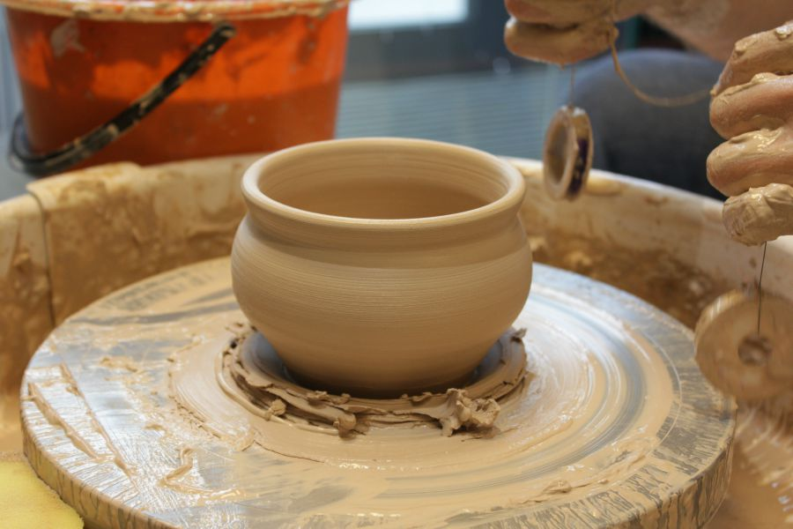
Гончарное искусство Испик .
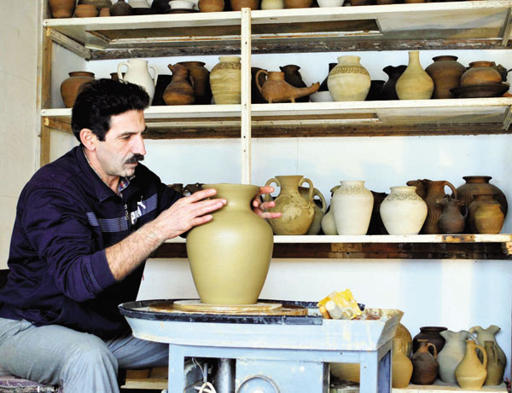 Настоящее революция в гончарном производстве произошла примерно 3 тыс. лет до н.э. А причиной тому стало появление гончарного круга и достижения высокого качества изделий за счет обжига.
С наступлением железного века изготавливать сферические сосуды большого размера. Эти сосуды часто украшали лепным узором и использовали для хранения жидкости и зерна.
Эпоха раннего средневековья стала началом образования на территории Дагестана центров гончарного производства. Причем во многих областях и до сегодняшнего времени сохранились секреты и традиции изготовления составов керамических масс ,а также техника художественной росписи.
Многие предметы лезгинского гончарного искусства были предоставлены на первой областной сельскохозяйственной и кустарной выставке, организованной в Темир в Хан-Шуре в апреле 1912г.
Как отмечают Э.В.Кильчевская и А.С.Иванов , в эпоху позднего средневековья большую роль в декорировке испикской керамики стали играть потечные поливы ярких и богатых сочетаний , но чаще всего встречались различные оттенки зеленного цвета в сочетании с вишнего-коричневым и иногда с красным или желтым.
Стадиально наиболее древними и примитивным способом гончарного производства не только у лезгин, но и других народов Кавказа является производство кахульской посуды. Это примитивный способ изготовления посуды без гончарного круга с обжигом на костре без специально приспособленных обжигательных печей. Благодаря особому способу приготовления гончарной массы с примесью точенного камня и волоса, кахульская посуда обладала необычной прочностью, что видимо , следует считать одной из причин сохранения этого способа производства керамики до наших дней. Кахульскую посуду изготовляли исключительно женщины, в то время как в Кала , Испике, Мюгюче гончарами были мужчины, а женщины лишь изредка занимались нанесением росписи и украшений.
Роспись Испикской керамике.
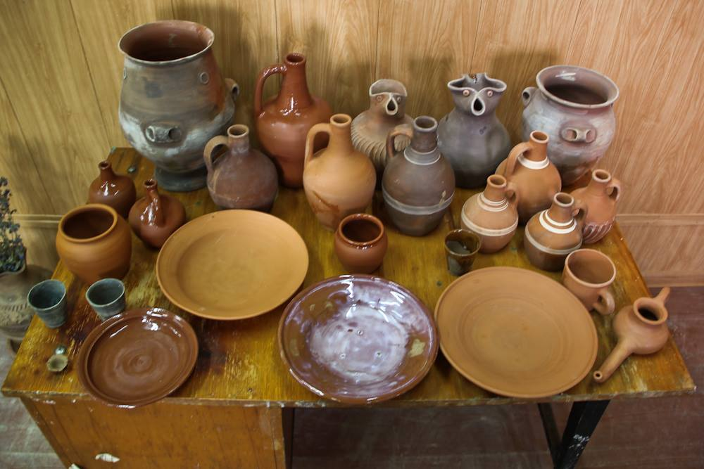В эпоху раннего средневековья наблюдается расширение гончарного производства. Изготовление изделий на гончарном круге становится массовым, получает распространение поливная керамика. Одним из древнейших центров расписной бирюзовой керамики Южного Дагестана является лезгинское село Кала. Поливная посуда лезгинских мастеров отличается техникой исполнения, формой и манерой росписи.
Темно-коричневый узор, выполненный природой цветной землей по белому ангобу, покрывался прозрачной глазурью , подцвеченной окисью меди в зеленовато-голубой цвет. Небольшое количество сохранившейся посуды-в основном тарелки-позволяет проследить эволюцию росписи. Раннее мотивы ее состоят из очень простого узора в виде спирали с расходящимися лучами. На более поздних образцах этот мотив усложнен и образует растительные формы, порой плотно заполняющие всю плоскость изделия. Полива изделий испикских мастеров имеет богатые сочетания цвета. В этой технике выполнены большие керамические блюда, до сих пор сохранившиеся на стенах домов.
При производстве кувшинов, тарелок, мелкой посуды для покрытия глазурью лезгинские гончары, как и мастера других районов Кавказа, употребляли металлические окиси. Для приготовления поливы пережигали на сильном огне свинец, до тех пор, пока он не превращался в окись свинцовый глет.
Кильчевская Э.В. « Искусство народов Дагестана»

Глет разводится с водой и яичным белком и употребляется в таком виде для покрытия мелкой посуды. Для крупных кувшинов глет приготавливался в смеси с нефтью. Этой смесью вымазывали посуду и помещали для выжигания в гончарную печь. Изготовленные изделия иногда покрывались для красоты масляной краской украшались зарисовками местного орнамента, чаще всего это были изображения солярных знаков и простые геометрические узоры.
Испикские блюда неглубокие, но большого размера и с широким бортом. В декоративном оформлении блюд использована техника, ранее в Дагестане не встречавшаяся. На их широких бортах набором специально изготовленных штампов оттиснуты скульптурные изображения резвящихся коней, мулов, порхающих фантастических птиц. Изображения такого рода связывается, по-видимому, с древним культом коня, по которому во все времена в Дагестане отводилась важная роль. Изобразительные сюжеты дополняются солярными розетками, треугольным узором, наполняющим зернь в ювелирном деле, пышными завитками растительного орнамента. Иногда мастер вводил в узорные мотивы, изображения человеческих фигур- явление мусульманском мире нечастое. Объединению рельефных деталей способствует относительно однотонная полива на бортах блюд. В то же время на глубокой донной части она образует фейерверк зеленых, вишневых и желтых красок. Край блюда завершался мелким геометрическим узором, накатанным зубчатым валиком. Интересно отметить, что в поддоне блюд, что свидетельствует о его декоративном предназначении.
Наряду с украшением рельефом в Испике продолжают развиваться приемы кистевой росписи. Основывается они на традиционных способах нанесения белого ангоба на красновато-коричневую поверхность, черепка. Другая техника, получившая широкое распространение в18-19 вв. чрезвычайно многообразных видах изделий, состоит в нанесении белой ангобной росписи на природный терракотовый цвет черепка. На прозрачной свинцовой поливе, покрывающей блюдо. В гончарных изделиях лезгин (особенно в декоративных блюдах) конца 18в. полива становится очень насыщенной и разнообразной по цвету. Прозрачная свинцовая глазурь подкрашивалась природными минеральными красителями; окисью медью-в зеленый цвет, окисью марганца- в темно-вишневый, окисью железа -в красный, хрома-желтый.
Для первой половины 19в. характерно плотное заполнение декором, обилие мотивов, символизирующих древний солнечный культ.

Исследования керамики Южного Дагестана отмечают, «что лучшее из известных нам образцов испикской расписной керамики, относящиеся в основном к19в., и целый ряд дополнительных материалов и сведений позволяет думать о значительном расцвете испикского керамического промысла в конце 18в- в начале 19 в.»
Основные приемы украшения лезгинской керамики в Испике сохраняются и в 19в., свидетельствуют о продолжающейся преемственности художественных традиций бирюзовых изделий старого села Кала. К тому же узоры керамических изделий Ионика 19в. весьма схожи с орнаментом ковровых изделий*.
В конце 19 в. особенно с проникновением на кавказский рынок фабричной фарфоровой и фаянсовой посуды из центральных районов России, наступает глубокий кризис лезгинского керамического производства.
Тем не менее к началу 20в.в Испике, Мюгюче, Еникенте отдельные группы мастеров все еще продолжали вырабатывать простую, очень скромную, украшенную белой ангобной росписью, хозяйственную керамику для местного рынка.
В настоящее время производством гончарных изделий лезгины;почти не занимаются .Правда , несколько мастеров из Испика ,в частных мастерских изготовляют в небольшом числе поливные с белой ангобной росписью.
Упадок данного промысла объясняется главным образом широким проникновением в быт населения покупных керамических изделий, которые ныне во всех лезгинских семьях успешно заменили предметы местного фабричного производства.
Дагестан-страна с богатой историей и культурой. Для любого человека найдется по душе. Не оставят равнодушными никого памятники культуры и природные пейзажи сказочной красоты.
Результаты исследования.
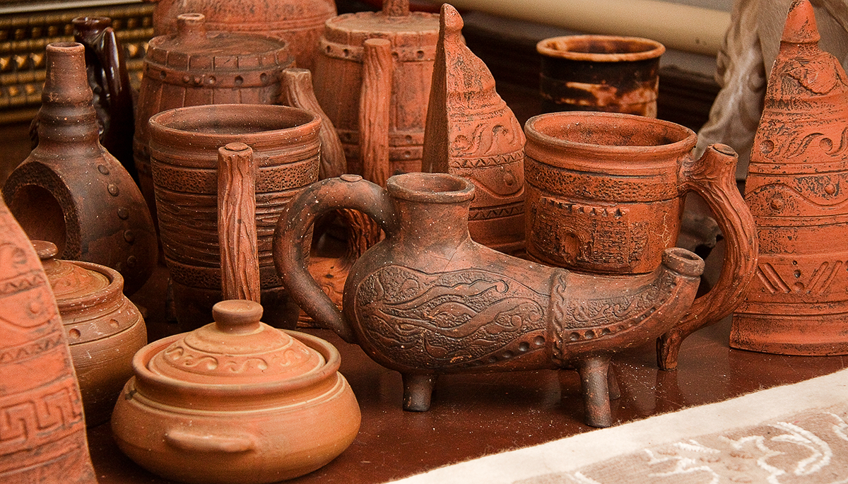 Необычная испикская керамика получила свое название по наименованию Испик в Южном Дагестане, обнаружена. Но в сувенирных магазинах республики ее не найти-да и вопрос о ее происхождении все еще открыт.
- Есть разговоры, что это грузинская керамика, для Дагестана она не характерна, очень уж красива и изыскана, но это не может быть правдой, потому что абсолютное большинство экспонатов найдено на территории Дагестана. Но хотелось бы выяснить для себя, насколько это именно Испик,- говорит директор Музея истории Махачкалы Зарема Дадаева. Таким образом, в ходе исследования я выяснила, что лезгинская керамика, где сюжеты для росписи сосудов служила наша красивая Кавказская природа с многовековой историей. Характерные мотивы лезгинской керамики; образы животных и птиц, теплое солнце, необычайно
З.Абдулаевич,А.Исмаилов «Уникальная технология древнейших мастеров»

красивые растения-цветы. Кильчевская Э.С. и А.С. Иванов исследовавшие вопрос о декорировке сочетаний богатых цветовых оттенков в керамических изделиях в селе Испик , предполагая ,что подобные яркие краски получали смешивая их химическими элементами. Но я очень рада и горда тем, что наше современное поколение смогло возродить утраченную технологию изготовления гончарных изделий. Одним из представителей местных мастеров гончаров – Набиюлл Керимханов. Он единственный из наследников одной из древнейших технологий по изготовлению керамических изделий. Его многоуважаемая бабушка раскрыла секреты испикской керамике, потому что она сама непосредственно занималась вручную изготовлением изделий, а затем дедушка обжигал их. На юге республики археологи обнаружили древнюю глиняную посуду среди артефактов -кувшин, возраст которого более 4 тыс. Лет. Секрет в особой глине из села Испик, ее обжигали в печи при 850 град. Перед «запеканием» изделие на несколько секунд в молоке. В древности изделия дагестанских мастеров очень ценились, как ковры и пряности. Свои изделия Набиюлла показывает на выставках традиционного ремесла. А образцы древней испикской керамики сейчас можно увидеть в музеях Махачкалы , в Эрмитаже , в московском Государственном музее искусства народов Востока. Я с гордостью могу сказать, что мы знамениты не только коврами и великолепным танцем «Лезгинка» , строгим и величавым седым Шалбуздагом, минеральным источником Рычал-су, но также прочными и необычной красоты гончарные изделия. Моя гордость велика и широка как просторы Дагестана, за мой народ.
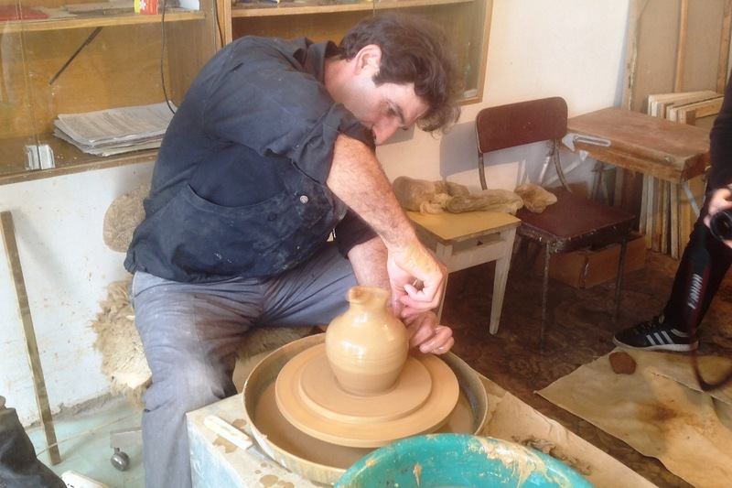
Вывод.
Работая над проектом, изучила литературу и различные источники, я пришла к выводу, что керамика Южного Дагестана- Испик , выполняла не только бытовые нужды но и удовлетворяла эстетические потребности в окружающей красоте. Эту красоту я увидела с каким уважением и трудом делались эти красивые и нужные в быту керамические изделия. Таким образом, сопоставив керамические изделия Древнего Испика и Нового Испика, я пришла к выводу; что прекрасное, красивое и прочное испикское искусство из керамики возрождается. Пришлось пройти большой путь к возрождению этого прекрасного искусства и возрождаются мастера своего дела; «как из пепла рождается птица феникс». Главное отличие изготовление испикской керамики от балхарской: ножной гончарный круг и высушивали, и полировали гладким камнем.
От неказистого глиняного горшка появляется прекрасный кувшин. Вращающийся гончарный круг похож на вращающую вселенную, создающую галактики, планеты и звезды. А руки мастера создают предметы быта и произведения искусства. И это вечное движение вперед за красотой.
Талантлив и трудолюбив народ Дагестана. На весь Дагестан известен здешние гончарные изделия из Испика.
Подводя итоги работы, хочу отметить, что сохранение традиций изготовление гончарного производства является важной задачей современного лезгинского народа. Каждая национальная культура является всеобщим достижением человечества.
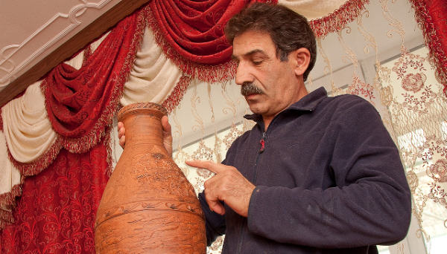

Цель проекта:
-познакомиться с историей народа лезгины и исследовать особенности изготовления испикской керамики.
Задачи:
- Узнать из различных источников историю развития древнего народа лезгины: исследовать основные этапы развития гончарного производства.
- Рассказать сверстникам о испикской керамики.
- Представить о росписи испикской керамики.
- Рассказать о возрождение древней испикской керамике и назвать продолжателя потерянного дела.
Целью практической части работы:
Является сбор материалов по теме: « История испикской керамики», которое можно будет использовать на уроках по истории и краеведения Дагестана и народов Кавказа.
Актуальность:
Сегодня очень остро стоит в мире вопрос о сохранение традиций изготовления стариной испикской керамики. Необходимо обратить внимание общественности на сохранение и развитие утраченном гончарном производстве на территории Дагестана и Кавказа.
Гипотеза:
Хранить и приумножать традиции и обычаев своих предков в изготовление древней испикской керамике .Сохранение своего искусства – это не только умение чтить прошлое, настоящее , но и умение воспитать культурное , толерантное общество будущего поколения нашей страны.
Объект исследования:
жители села Испик, сверстники села.
Предмет исследования:
история и традиция изготовления испикской керамики.
Методы исследования:
1.Сбор информации.
2. Исследование документальных-архивных документов.
3.Работа с Интернет -ресурсами.
4. Анализ полученных результатов.
Этапы работы:
- Информационный: подбор материала из архивов, интернет сайтов, документальных источников.
- Практический: работа с источниками , анализ .
- Участие в организации проекта по сохранению Испикской керамики.

Литература:
1.Агаширинова С.С. -Материальная культура лезгин. 19-20вв.
2. Агаширинова С.С.- Прикладное искусство Дагестана.
3.Кильчевская Э.В.- Искусство народов Дагестана.
4.Закир Абдулаевич , Абдулафис Исмаилов -Уникальная технология древнейших мастеров.
5. Шахсаидов А.Р.-. Дагестан в 5-14вв.
6.Гаджиев М.Г.-История Дагестана с древнейших времен до конца 15в.
7.Гончарное искусство Дагестана от истоков до современности. Хрестоматия.
8. Л.И Лавров Лезгины// Народы Дагестана: сборник статей/ ред. М.О. Косвен, Х.-М. О. Хашаев .- издательство академии наук СССР, 1955.
9. Агеева Р.А. Какого мы роду-племени? Народы России: имена и судьбы. Словарь -справочник.-Академии 2002.

.

